HU.056 – APLICAR REGRA DE ALTO RISCO
PROJETO: Viabiliza — Sistema de Licenciamento Eletrônico

HISTÓRICO DE REVISÃO
DATA | RESUMO DAS ALTERAÇÕES | VERSÃO | Responsável
16/10/2026 | Texto revisto para a linguagem de quem usa o sistema | 2.1 | Sudoeste Informática
19/10/2026 | Retirada das HUs sem funcionalidade no sistema, renumeração e reordenação das demais (retaguarda primeiro, portal depois) | 2.2 | Sudoeste Informática

VISÃO GERAL
Alto é o nome de tela do maior nível de risco municipal. No mapa padrão, esse nível vai para análise. Alto risco, por si, não indefere o pedido. O indeferimento pelo local, quando a atividade não é permitida, ocorre antes e não depende do risco. No fluxo expresso, depois desse indeferimento locacional, o alto risco que não esteja num ramo da planilha marcado como fluxo expresso vai para análise. O processo não é deferido nem indeferido só por ser alto. A planilha prevalece: um ramo marcado como fluxo expresso segue nesse fluxo mesmo quando o texto do ramo fala em alto risco. Uma exceção de risco ativa também manda para análise, com o motivo da exceção, antes dessa verificação. As frases de condicionante da linha municipal entram na fundamentação e não mudam o nível para Alto. O sistema ainda não oferece reclassificação para Alto por pergunta da vigilância sanitária. O nível sanitário final permanece o da lista. Alterar o mapa para mandar Alto ao fluxo expresso mudaria o encaminhamento da classificação; o fluxo expresso ainda separa o alto risco que não veio de ramo expresso da planilha.

SUMÁRIO

ÉPICO: EP06 — Classificação de Risco
HISTÓRIA DE USUÁRIO: Aplicar regra de alto risco
PRÉ-REQUISITOS
DEPENDÊNCIAS
INTERFACE DE USUÁRIO
TELA 1 - Aplicar regra de alto risco
COMPORTAMENTO ESPERADO TELA 1

ÉPICO: EP06 — Classificação de Risco
Como a SEDUR quero encaminhar o Alto risco à análise no mapa padrão, de modo que a decisão automática não defira esse caso fora de um ramo da planilha marcado como fluxo expresso.

HISTÓRIA DE USUÁRIO: Aplicar regra de alto risco
Como analista quero que o CNAE de Alto risco vá para análise técnica, de modo que o fluxo expresso só o decida quando a planilha declarar esse fluxo.

PRÉ-REQUISITOS
• Nível Alto gravado na versão municipal, na ficha do CNAE ou na importação do decreto
• Destino do Alto no mapa de encaminhamento, com valor fluxo expresso ou análise
• Alto sanitário só usa o mesmo mapa quando a lista que decide é a sanitária

DEPENDÊNCIAS
Passadas
• HU.053 — Classificar CNAE por risco

Futuras
• Fluxo expresso, que aplica o indeferimento locacional antes da ida à análise por alto risco

INTERFACE DE USUÁRIO

TELA 1 - Aplicar regra de alto risco
Caminho no menu: Regras > CNAEs

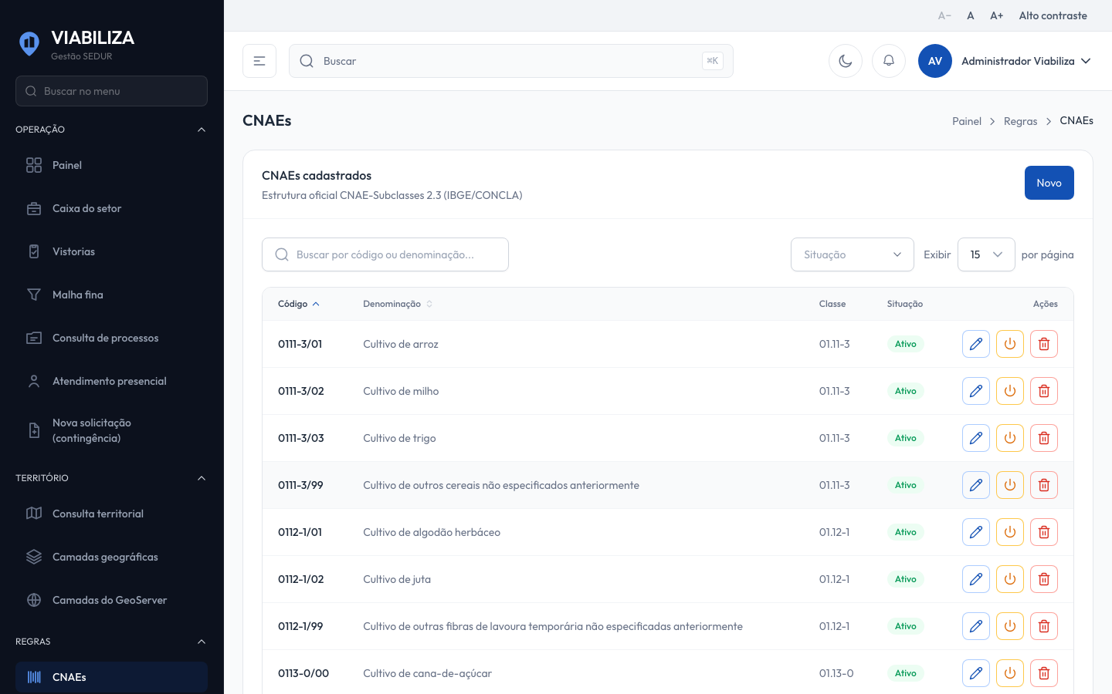

COMPORTAMENTO ESPERADO TELA 1
Cenário 1: Alto risco no mapa padrão
Dado que o nível que decide é Alto, o mapa padrão está vigente e não há ramo da planilha marcado como fluxo expresso
Quando o sistema classifica a atividade
Então o encaminhamento vai para análise

Cenário 2: Local não permitido
Dado que o resultado da LOUOS é não permitido
Quando o fluxo expresso decide
Então o indeferimento pelo local é emitido antes da verificação de alto risco

Cenário 3: Alto risco sem veto do local
Dado que não há veto do local e o processo tem alto risco fora do ramo da planilha marcado como fluxo expresso
Quando o fluxo expresso decide
Então o processo vai para análise e não é deferido nem indeferido por esse motivo

Cenário 4: Importação com valor diferente de Alto
Dado que a célula do decreto não é o nível Alto
Quando a importação municipal lê a linha
Então essa célula não vira Alto

